PPN Chrzanów
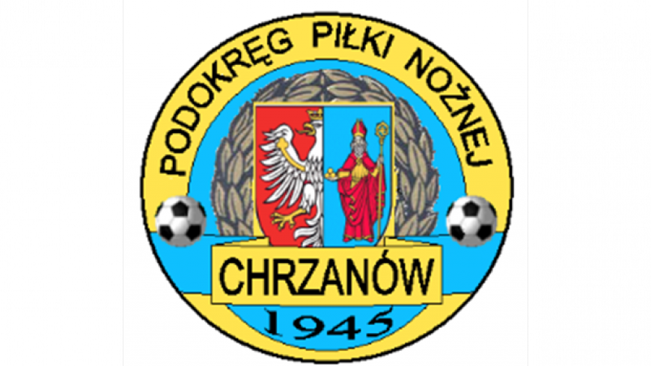
32-500 Chrzanów
ul. 3 Maja 1 (I piętro),
tel. 32 623 14 25
email: ppnchrzanow@wp.pl
email: kd.ppnchrzanow@wp.pl
K.D. tel. kom. 606 214 103
www.ppnchrzanow.pl
PKO BP.SA. 52 1020 2384 0000 9702 0062 4874
Chrzanów, 01.09.2022

KOMUNIKAT
KD.PPN.Chr Nr /02/I/P.CH./22-23/RJ
z posiedzenia Komisji Dyscypliny PPN Chrzanów w dniu 01.09.2022 roku

Komisja Dyscypliny w składzie:
- Jacek Kijak Przewodniczący
- Ryszard Witkowski V-ce Przewodniczący
- Jacek Hejmo Sekretarz
- Robert Malik Członek

postanowiła, co następuje :
KLASA ,,A”
LP. | OBWINIONY | PRZEWINIENIE DYSCYPLINARNE | MECZ, KTÓREGO DOTYCZY SPRAWA | ORZECZENIE | PODSTAWA PRAWNA | UZASADNIENIE
1. | PAWEŁ J****  SPRIN REGULICE | Wykluczenie  (bezpośrednia czerwona kartka) | POLONIA LUSZOWICE – SPRIN REGULICE  z dnia 20.08.2022. | Kara 2 meczów dyskwalifikacji. | Art. 61. §2.2 Regulaminu Dyscyplinarnego PZPN | Po przeprowadzeniu postępowania dyscyplinarnego.
2. | SPRIN REGULICE | Co najmniej 5 zawodników jednej drużyny w danym meczu | SPRIN REGULICE – ZAGÓRZANKA ZAGÓRZE  z dnia 28.08.2022. | Kara pieniężna w kwocie 150 zł. | §18 ust. 4a Regulaminu Rozgrywek Piłkarskich MZPN na sezon 2022/2023  Oraz Uchwałą nr 21/Z/2022 z dn.29.06.2022 Zarządu MZPN art. 2 pkt.8.1 | 5 zawodników drużyny zostało napomnianych lub wykluczonych w tym meczu.  Ustalono na podstawie sprawozdania sędziowskiego.
3. | WISŁA JANKOWICE | Nie wprowadzenie składu zawodników do systemu Extranet | WISŁA JANKOWICE – GÓRNIK SIERSZA  z dnia 27.08.2022 | Kara pieniężna w kwocie 100 zł  Drugi raz w sezonie. | Uchwała nr 21/Z/2022 z dn.29.06.2022 Zarządu MZPN art. 2§ pkt.11.4. | Ustalono na podstawie wniosku z Komisji Gier PPN Chrzanów.

Sekretarz Przewodniczący
Jacek Hejmo Jacek Kijak

